Wiskunde:M.C. Esher

1. Levensloop

* Geboortedatum: 17 juni 1898
* Sterfdatum:27 maart 1972
* Huwelijk: hij is getrouwd in 1924 met Jetta Umiker in Rome (Italië)
* Kinderen: hij had 3 zonen genaamd George, Arthur en Jan
* Woonplaatsen (landen): Nederland, België, Zwitserland en Italië.

1. Studies

* Hij volgde bouwkunde, sierende kunsten en een opleiding architectuur

1. Soorten werken

- 3 soorten werken

-grafische werken

-zelfportretten

- vlakte vulling werken

-eigenschappen,herkenbaarheid

Hij tekende 1 veelhoek of dier of ...verschuifdde het zelfde patroon naar boven, onder ,links ,rechts en kleurde het meestal in twee kleuren die kleuren waren vaak zwart en wit.

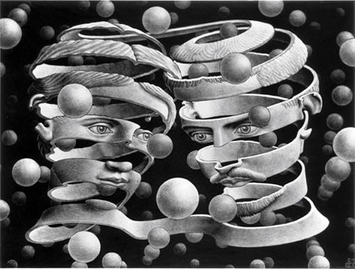

1. Het verband met

* Het verband met wiskunde is omdat hij ook moet meten voor zijn figuren en hij moet ze ook op elk de zelfde afstand verschuiven. Er zit ook een logica achter.

5. Foto en naam van 1 werk

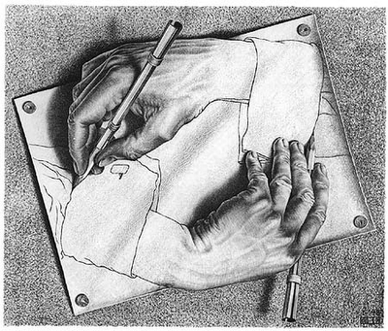

Ontsnappen uit de tweede dimensie.

* Ik vind het echt iets speciaal. Het is nog altijd 2 dimensies en toch nog 3 dimensies. Dus het is echt wel een mooie tekening ik vind het de mooiste tekening dat hij heeft gemaakt.

6.Dit zijn enkele sites waar je informatie over M.C. Escher kan vinden

-http://www.mcescher.com/indexnl.htm

-http://www.mcescher.com/indexnl.htm

-http://www.escher.be/

http://www.historici.nl/Onderzoek/Projecten/BWN/lemmata/bwn2/escher